- Актуальность и важность проекта для поселения и района

Цель: формирование представлений о современном этапе и перспективах развития поселка, района, области.
Задачи этого этапа: анализ проблем, стоящих перед школьным сообществом и поселением; выбор проблемы для решения; формирование рабочих групп.
Социально-экономические и политические преобразования, происходящие в российском обществе на протяжении последнего десятилетия, выявили потребность в людях с активной гражданской позицией, критически мыслящих, знающих и уважающих закон, умеющих принимать грамотные профессиональные решения.
От нашего молодого поколения, умения самостоятельно мыслить, понимать происходящие в мире события, активной гражданской позиции во многом зависит наше настоящее и будущее. В 2015 г в октябре Президент России подписал Указ о создании общероссийской общественно- государственной организации Российское движение школьников. На общешкольной конференции от 18 ноября 2015 г., на котором присутствовали как представители учащихся от каждого класса, так и представители коллектива учителей и родителей, было принято решение ознаменовать это событие большим добровольческим делом на благо поселения и района. А в 2016 году наша школа вошла в состав пилотных школ области по реализации идей Российского движения школьников
Для реализации проекта были созданы инициативные группы:
«СОЦИОЛОГИ»- «Анкетируем, анализируем, сопоставляем»:
Программа действий группы: разработать анкету, провести социологическое исследование по вопросу актуальности проблемы; обработать результаты опроса.
«ОФОРМИТЕЛИ» - «Творим, выдумываем, создаем»:
Программа действий: оформление проекта, изготовление эскизов, изготовление подготовка творческого отчета.
«ЮРИСТЫ»- «Проектируем, исследуем!»
Программа действий: консультации с преподавателями, юристом школы и администрацией, администрацией поселения, Управляющим советом, общешкольным родительским комитетом; определение круга необходимых технологических работ.
«ЭКОНОМИСТЫ»- «Думаем, считаем, находим»:
Программа действий: составление сметы расходов, необходимых для реализации проекта; расчёт технологических операций, составление плана и определение сроков проекта.
«ЖУРНАЛИСТЫ» -«Фотографируем, беседуем, пишем!»
Программа действий: изготовление фотографий по проекту - до начала работ, после завершения работы по проекту; составление писем, сбор информации и документов.
В практической реализации проекта приняли участие сами участники проекта, члены клуба «Школьное лесничество», волонтерский отряд школы, родительская общественность, педагогический коллектив.
Для определения поля деятельности инициативная группа «Социологи», провела анкетирование учащихся школы и социологический опрос местных жителей о приоритетных направлениях и проблемах для решения силами школьного коллектива.
Результаты анкетирования
Диаграмма 1. Значимость категории вопроса для респондентов
Население в возрасте 45 и более лет
Население в возрасте от 25

Население в возрасте от14 лет

В результате анализа собственных возможностей и вопросов, привлекающих пристальное внимание общественности, была найдена категория вопросов, решение которых представляется нам возможным собственными силами. Это вопросы озеленения поселения.
Актуальность этой тематики вызвана тем, что с реализацией Программы «Ветхое жилье» в Суходоле снесены и вновь выстроены дома по улицам Пионерская, Мира, Георгиевская, Парковая, Пушкина, при этом были вырублены прежние деревья. В этом был свой резон - разросшиеся деревья мешали строительству новых домов и демонтажу старых построек, а кроме того имели давний срок жизни. Молодые насаждения кое-где силами новых жильцов были посажены, но, в целом, вид новых домов при всей их яркости в отсутствии зеленых насаждений вызывает удручающий вид. Кроме того, въезд в п. Суходол обсажен молодыми березками, но не везде они принялись и лесополоса требует досаживания. Среди прочих данных респондентов встречались и пожелания обустроить дорогу от источника к Храму в честь Архистратига Михаила. Вопрос озеленения улиц поселения требует системного решения и именно этот мы можем решить собственными силами.
Итог 1 этапа: На Совете обучающихся и заседании Штаба РДШ обсуждены важные вопросы района и школы. Проведена дискуссия старшеклассников «Я и мой выбор». Детально проанализирован широкий спектр вопросов, которые требуют своего решения. Среди наиболее важных для поселения проблем – вопросы благоустройства поселения в формате озеленения. Созданы инициативные группы.
II. Сбор и анализ разноплановой информации по избранной проблеме

Задачи этапа: изучение нормативно - правовой базы, анализ материалов СМИ, интервью специалистов, консультации с преподавателями, юристом школы и администрацией, администрацией поселения, Управляющим советом, общешкольным родительским комитетом; определение круга необходимых технологических работ.
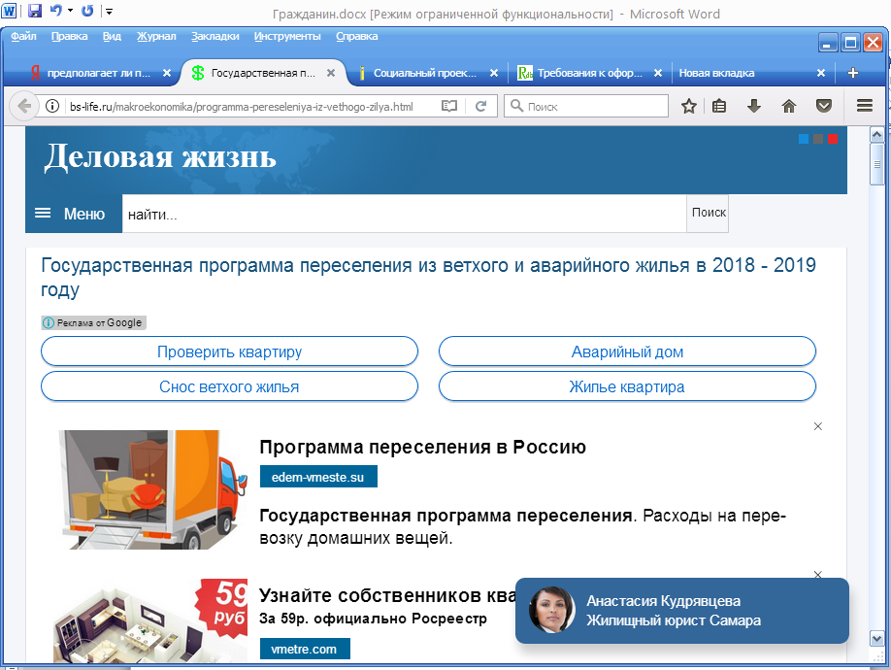
Работа инициативной группы «Юристы» -изучение нормативно - правовой базы. Ребятами были изучены материалы Программы «Жилье» на 2002-2010гг в рамках которой местные власти должны были обеспечить переселение граждан из домов, признанных аварийными и ветхими. Но поскольку с этой задачей справились не все регионы РФ, действие программы было продлено до конца 2017 года (Государственная программа переселения из ветхого и аварийного жилья в 2018 - 2019 году). В процессе консультирования со школьным юристом Ивановой Т.А. и он- лайн консультирование на сайте http://bs-life.ru , мы выяснили, что финансирование строительства домов не предусматривате финансирование озеленения придомовых территорий.
В 2016 г мы пришли к Выводу: необходимо изыскать возможность выращивания саженцев и цветочной рассады собственными силами.
На территории школы имеется старый сад, которому уже 30 лет и плодовые деревья которого уже давно не плодоносят. Когда-то (28 лет назад) на этом месте месте был разбит учебно- опытный участок, просуществовавший до 95 года. После того как население вновь выстроенных пятиэтажек стало активно пользоваться продукцией, растущей на участке, варварски при этом обращаясь с самими посадками, в том числе и опытными, учебно- опытный участок пришлось ликвидировать. Участники проекта совместно с администрацией школы и Управляющим Советом решили возродить полезную практику и создать участок для выращивания саженцев. Для этого надо было разработать Положение об учебно- опытном участке. Ребята изучили необходимые положения Земельного законодательства, имеющиеся типовые образцы, документы по учебно- опытному участку, находящиеся в свободном доступе в сети Интернет, и, после консультаций с биологами школы Варлухиной Н.М., Кириловой В.И. и юристом Ивановой Т.И., создали Положение об учебно- опытном участке, которое при небольшой коррекции со стороны администрации, и было принято на заседании Управляющего Совета.
Для выкорчевывания старых яблонь были привлечены родительская общественность и ресурсы ООО «Автотранссервис» , которые помогли вывезти огромные корневые срубы.
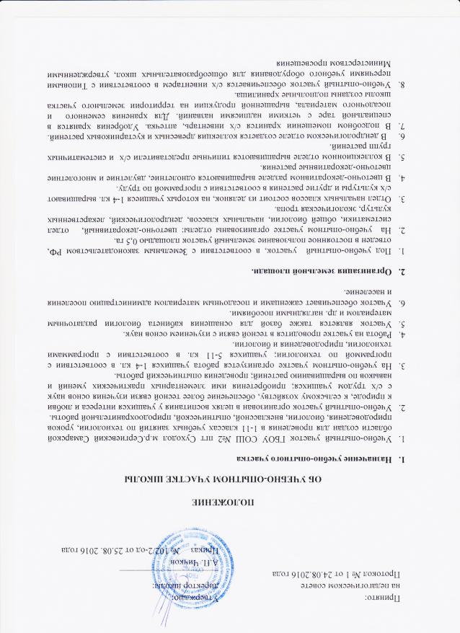
Для производства здоровых саженцев необходимо грамотное их выращивание под наблюдением специалистов. В том числе и с этой целью администрация школы заключила трехсторонний договор с ФГБОУ ВО Самарская ГСХА и ГКУ СО «Самарское лесничество», в рамках которого в школе было создано школьное лесничество. Инициативная группа ЮРИСТОВ ознакомилась с документом.
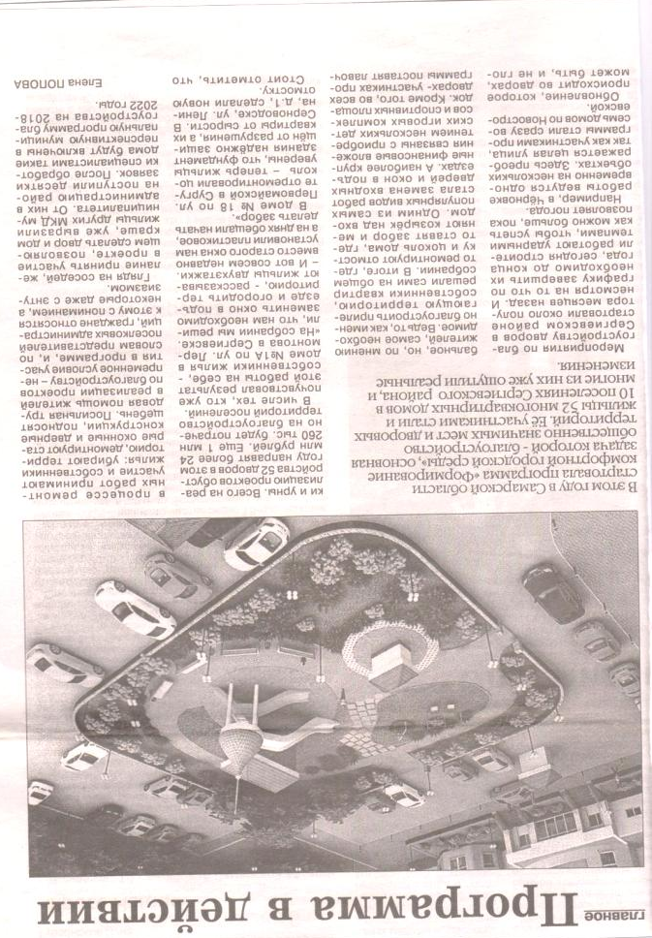
После закладки саженцев ивы и тополя модифицированногов весной 2016г осенью 2017 г можно было уже высаживать их на улицы. Анализируя СМИ, ребята выяснили, что в 2017г стартовала программа «Формирование комфортной городской среды» ( Постановление Правительства Российской Федерации от 10 февраля 2017 г. N 169 (Собрание законодательства Российской Федерации, 2017, N 8, ст.1242) о правилах предоставления распределения субсидий из федерального бюджета бюджетам субъектов Российской Федерации на поддержу государственных программ субъектов Российской Федерации и муниципальных программ формирования современной городской среды.).
Ознакомившись с Приказом Министерства строительства и жилищно-коммунального хозяйства Российской Федерации от 13 апреля 2017 года N 711/пр «Об утверждении методических рекомендаций для подготовки правил благоустройства территорий поселений, городских округов, внутригородских районов», ребята обратились в администрацию поселения с просьбой ознакомиться с соответствующим документом, принятом на местном уровне.
Согласно п.1.3. Решение Собрания Представителей городского поселения Суходол №22 от 13.09.2017г. «Об утверждении Правил благоустройства территории городского поселения Суходол муниципального района Сергиевский Самарской области» к объектам благоустройства относятся территории различного функционального назначения, на которых осуществляется деятельность по благоустройству, в том числе:
- детские площадки, спортивные и другие площадки отдыха и досуга;
- площадки для выгула и дрессировки собак
- площадки автостоянок;
- улицы (в том числе пешеходные) и дороги;
- парки, скверы, иные зеленые зоны;
- площади, набережные и другие территории;
- технические зоны транспортных, инженерных коммуникаций, водоохранные зоны;
- контейнерные площадки и площадки для складирования отдельных групп коммунальных отходов.
Согласно п. 1.4. , к элементам благоустройства относят, в том числе:
- элементы озеленения;- покрытия;- ограждения (заборы);- водные устройства;
- уличное коммунально-бытовое и техническое оборудование;
- игровое и спортивное оборудование;
- элементы освещения;
- средства размещения информации и рекламные конструкции;
- малые архитектурные формы и городская мебель;
- некапитальные нестационарные сооружения;
- элементы объектов капитального строительства.
Согласно п.2.5. , участниками деятельности по благоустройству могут выступать:а) население муниципального образования, которое формирует запрос на благоустройство и принимает участие в оценке предлагаемых решений. В отдельных случаях жители муниципальных образований участвуют в выполнении работ. Жители могут быть представлены общественными организациями и объединениями. Среди принципов организации выделен в п. 2.20.5. Принцип насыщенности общественных и приватных пространств разнообразными элементами природной среды (зеленые насаждения, водные объекты и др.) различной площади, плотности территориального размещения и пространственной организации в зависимости от функционального назначения части территории.
В п.3. Формы и механизмы общественного участия в принятии решений и реализации проектов комплексного благоустройства и развития городской среды, п.п. 3.3.3. информирование общественности может проходить, в том числе через школьные проекты.
Ребята обратились в администрацию школы с предложение заключить Договор о сотрудничестве с администрацией поселения в части озеленения улиц поселения. Таким образом, вся наша деятельность по выращиванию саженцев находится в регулируемом правовом поле.
Итог 2 этапа: проведен анализ нормативно- правовой базы по предмету проекта, разработано Положение об учебно- опытном участке, заключены договора о совместном сотрудничестве, вся деятельность в рамках проекта производится в границах правового поля.
III. Программа действий

Инициативная группа ЭКОНОМИСТЫ разработала план действий, исходя из анализа имеющихся ресурсов и посильности исполнения работ по проекту.
Описание продукции
Основным планируемым видом продукции является 5-8 летние растения (крупномеры) - ряд сортов ели, лиственницы, пихты, сосны, каштанов ореха маньчжурского и др, 2-х летние сорта тополя модифицированного, однолетние саженцы ивы. Во время доращивания крупномеров поэтапная реализация 1-3 летних декоративных кустарников, рассады многолетних и однолетних цветов, а также декоративные кустарники: туи, можжевельники, многолетние цветы: пионы, ирисы, флоксы, примулы, лилейники, георгины; однолетние цветы: петунии, виолы, бархатцы, бегонии, георгины, пеларгонии, астры.
Преимуществом растений, получаемых от отечественных маточников, является устойчивость к условиям произрастания в Приволжском федеральном округе.
Уникальность нашей продукции состоит в том, что она выращена под контролем специалистов ГСХА (Самарская государственная сельскохозяйственная академия в Усть-Кинельском). Не маловажным фактором является абсолютно безвозмездный характер предоставления продукции населению.

Собственные средства: Земельный участок общей площадью 2 сотки. Ряд сортовых маточных растений: туи, можжевельники, сирени, гортензии, форзиция, лапчатки, пионы, лилии, тюльпаны, флоксы, ирисов, примулы, и т.д.
Предусматривается выращивание рассады цветов в зимнее время в условиях обогреваемых бытовых помещений.
Выращивание в открытом грунте кустарников и деревьев семенами в кассетах, укрываемых в зимний период. Размножение декоративных растений методом черенкования.
Маркетинг и сбыт продукции
Продукцию учебно-опытного участка планируется использовать для благоустройства и озеленение территорий и объектов поселений. На территории нашего района нет не одного питомника декоративных растений, соответственно появление его в формате учебно- опытного участка упростит процесс благоустройства территории, повысит доступность посадочного материала.
В дальнейшем с развитием производства возможны поставки районный центр в места общественного доступа.
В планах на ближайший период - озеленение Храма в с. Серноводск, а также поставка саженцев на территорию КС-8 ООО «Самара транс газ».
Возможность сотрудничества с этой компанией обусловлена личными связями.
Таблица 2. План действий по проекту
№ | Мероприятие | Сроки
1 | Целеполагание по проекту, социологические исследования | Декабрь 2015- февраль 2016
2 | Анализ собственных ресурсов и возможностей | Март 2016
3 | Закладка опытных образцов в обогреваемом помещении, посадка семян | Март 2016
4 | Реорганизация школьного сада | Апрель
5 | Высадка опытных образцов деревьев, рассады цветов | Апрель, май
6 | Уход | 2016
7 | Заключение договоров | 2016, 2017
8 | Работа на участке | Январь - сентябрь 2017
9 | Высадка первых образцов саженцев тополя и ивы на территории поселения | Октябрь, ноябрь 2017
10 | Обустройство и озеленение территории Храма (источник) | Ноябрь 2017
11 | Закладка новых образцов | Ноябрь 2017, февраль2018

Производственный план

Цель проекта – производство рассады декоративных цветов, саженцев хвойных и лиственных кустарников и деревьев, создание высокоэффективного производства по выращиванию рассады цветов, кустарников и деревьев
Для закладки маточных растений и крупномеров необходимо провести основную обработку почвы.
Однолетние декоративные растения мы будем выращивать рассадным способом. Он более трудоемкий, но позволяет получить более качественную и раноцветущую рассаду, так как растения имеют «забег» в развитии.

Таблица 3.При выращивании рассады используются следующие производственные процессы
Наименование работ | Сроки | Примечание
Набивка ящиков и кассет для посева семян | февраль-март | Набивка производится специальной рассадной смесью
Посев семян | февраль-март | Глубина посева, сроки, температурные режимы определяются индивидуально в зависимости от сортовых и видовых особенностей культур
Уход за сеянцами | февраль-март | Поливы, подкормки, проветривание в зависимости от выращиваемых культур
Пикировка растений | март-апрель | Площадь питания определяется для каждой культуры индивидуально
Подкормка растений | март-май | В зависимости от физиологического состояния растений
Вторая пикировка или перевалка растений | апрель-май | Проводится для культур требующих большую площадь питания
Прополка | апрель-май | При появлении сорных растений по мере необходимости
Подготовка к посадке и распространению | май-июнь | Установка рассады в ящики, сортировка по размерам

В летний сезон планируется производить черенкование маточных растений, осенью на учебном участке будут высажены растения на доращивание до крупномеров.

Финансовый план
Таблица 4. Базовые условия, оценки и предположения, которые являются основой для расчета финансовых результатов
№ | Наименование мероприятия | Используемый ресурс | Финансирование
1 | Формирование семенного фонда и определение ассортимента растений | Собственный посадочный материал | Добровольчество
 |  | Обменный фонд старшего поколения семей обучающихся | Пожертвование
 |  | Семенной фонд ФГБОУ ВО Самарская ГСХА | Дарение
2 | Изготовление ящиков для рассады | Вторичное сырье | -
3 | Закупка удобрений, препаратов для обработки семян и почвы | Покупной материал | Спонсорские средства
4 | Заготовка органического материала для удобрения почвы | Собственный органический материал | -
5 | Заготовка черенков для посадки | Посадочный фонд ФГБОУ ВО Самарская ГСХА | Дарение
 |  | Посадочный фонд ГКУ СО Самарское лесничество | Дарение
 |  | Местные садоводы | Дарение
6 | Работы по выращиванию рассады и черенков и семян саженцев | Клуб «Юный эколог» Клуб «Школьное лесничество» | Добровольчество
7 | Уход за саженцами и рассадой | Плановая работа школьного лесничества | Добровольчество
8 | Высадка в грунт на территории поселения | Волонтерский отряд | Добровольчество
Таблица 5. Переменные издержки. Затраты на выращивание одной единицы рассады
№ п/п | Наименование сырья, используемого в производстве | Ед. изм. | Цена за ед. материала руб. | Кол-во материалов для производства ед. продукции | Затраты на материалы для производства ед. продукции, руб.
 | Семена | шт. | 1 | 1 | Собственные ресурсы,  образцы, полученные от Совета старейшин
 | Грунт | л |  | 0,01
 | Электроэнергия | квт | 4,50 | 0,3 | 1,35
 | Удобрения | г | 0,15 | 0,05 | 0,0075
 | Химикаты | г | 0,5 | 0,03 | 0,015
 | Вода | м³ | 48,10 | 0,003 | 0,14
 |  |  |  |  | 1,5125

Направленность и эффективность проекта

Проект направлен на обеспечение доступным посадочным материалом (декоративные однолетние и многолетние цветы, кустарники, деревья) поселений района.
Упростится процедура озеленения Сергиевского района, для благоустройства территории будет использоваться местная рассада, предоставляемая на безвозмездной основе
ИТОГ 3 этапа: осуществлено планирование по проекту, определены поля взаимодействия партнеров, определены затраты по проекту и источники финансирования и ресурсопоставок.
IV. Реализация плана действий команды

Реконструкция участка Работа на участке

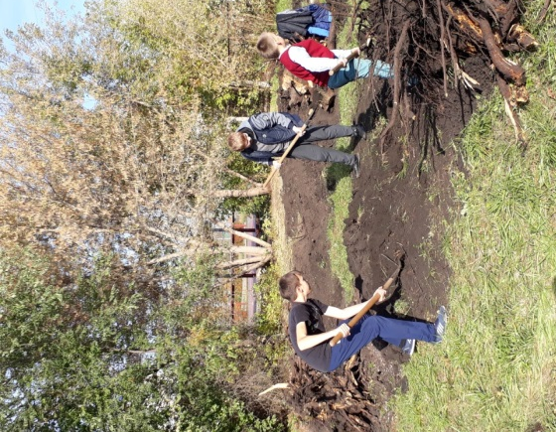
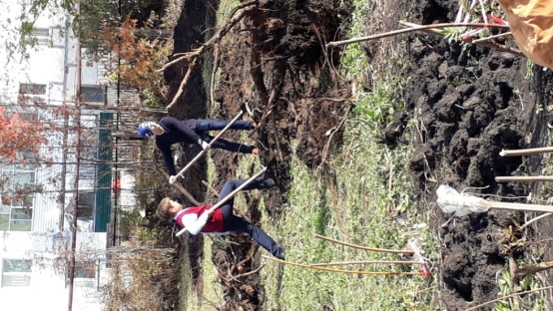
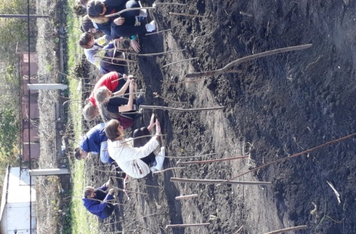

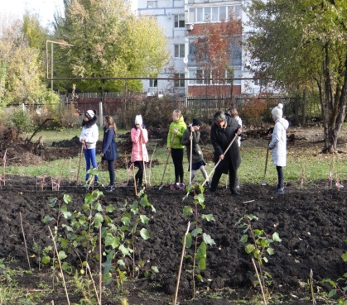
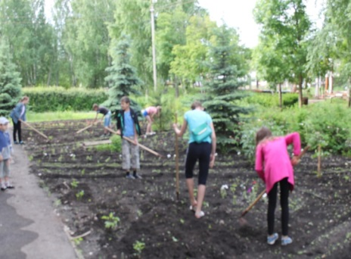
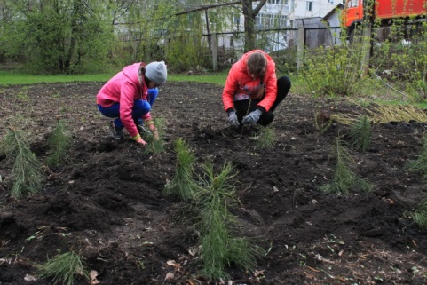

Высадка первых саженцев в парке
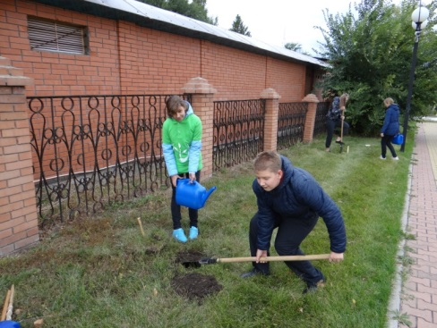
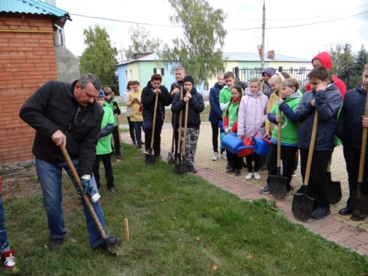
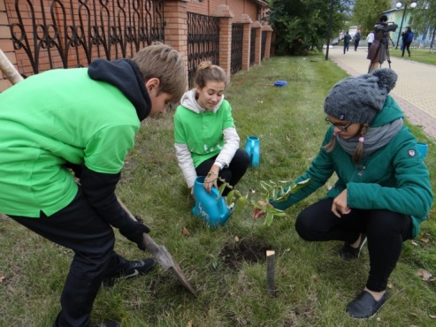
Посадка саженцев по улице Пионерской
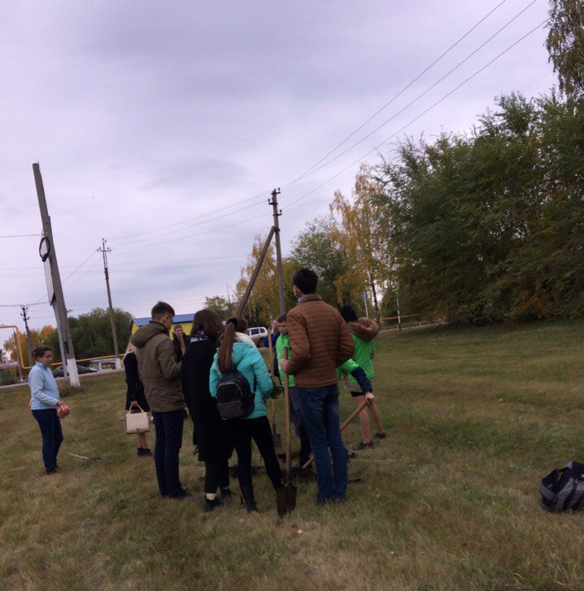
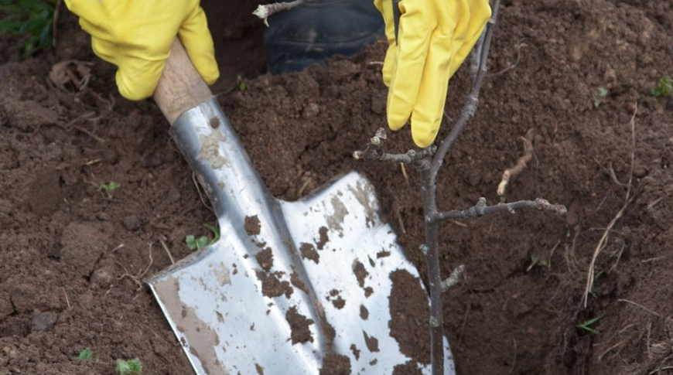

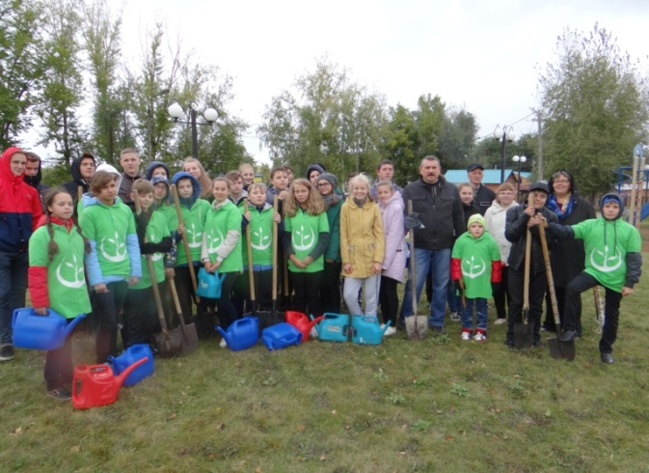

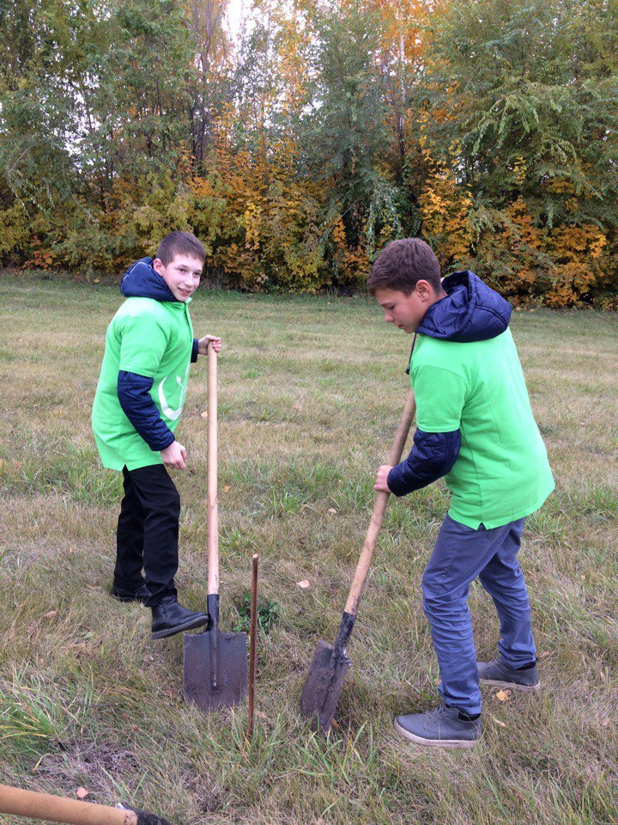

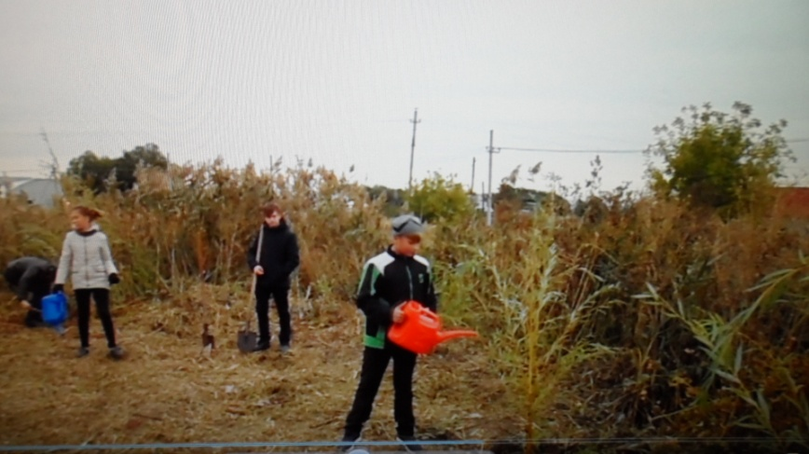
«Дорога к Храму»
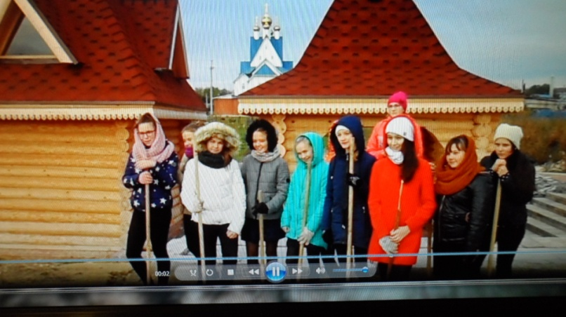
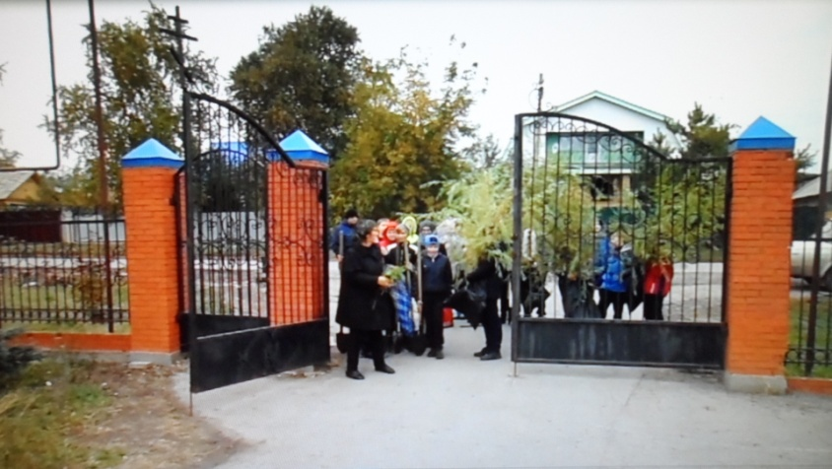
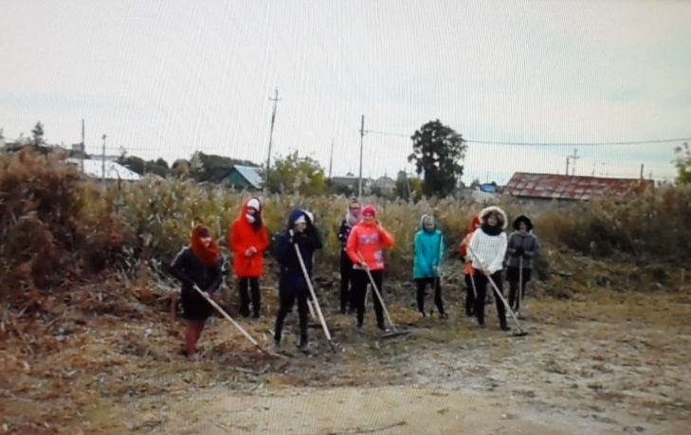
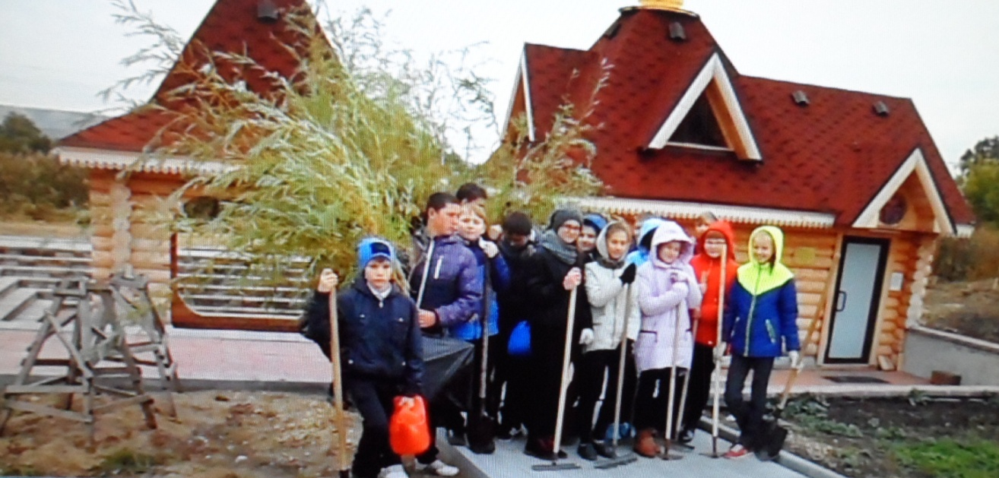

ИТОГ 4 этапа:
1) реконструирован школьный сад
2) создан учебно - опытный участок
3) высажены семена кедра маньчжурского, саженцы сосны и ели, ивы и тополя
4) заложены ботанические опыты
5) апробировано производство цветочной рассады
6) высажено 234 саженца ивы и тополя модифицированного
7) расчищена территория у источника на территории Храма и высажены саженцы ивы
8) розданы населению района саженцы сосны, ели, кедра маньчжурского, каштана обыкновенного (175 шт)

